
ФЕДЕРАЛЬНОЕ ГОСУДАРСТВЕННОЕ АВТОНОМНОЕ ОБРАЗОВАТЕЛЬНОЕ УЧРЕЖДЕНИЕ ВЫСШЕГО ОБРАЗОВАНИЯ «САМАРСКИЙ НАЦИОНАЛЬНЫЙ ИССЛЕДОВАТЕЛЬСКИЙ УНИВЕРСИТЕТ ИМЕНИ АКАДЕМИКА С.П. КОРОЛЕВА
(САМАРСКИЙ УНИВЕРСИТЕТ)»

Институт (факультет) Информатики, математики и электроники
Кафедра Программных систем

ОТЧЁТ
по лабораторной работе
№04 Основы языка С#:
Простейшие классы
по дисциплине «Основы программирования»

Выполнил Мананников М. А. 6103-020302D

Проверил Котенева С. Э.

Самара
2021
ЗАДАНИЕ
Задание 1. «Десятичный счетчик»
Описать класс, реализующий десятичный счетчик, который может увеличивать или уменьшать свое значение на единицу в заданном диапазоне.
В классе «Счетчик» должен быть реализованы следующие члены класса:
- три поля: рабочий диапазон (мин. и макс. значения) и текущее значение;
- метод увеличения значения счетчика;
- метод уменьшения значения счетчика;
- метод получения значения состояния счетчика.
При попытке выхода за одну из границ, текущее значение принимает значение противоположной границы диапазона.
В классе Program в методе Main() реализовать функциональность описанного класса (написать программу, проверяющую все разработанные элементы класса).
Задание 2. «Многочлен»
Описать класс – многочлен типа 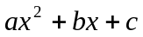.
В классе должно быть присутствовать следующие члены:
- поля – переменные вещественных типов – коэффициенты многочлена;
- метод, возвращающий решения уравнения.
Всю функциональность описанного класса проверить в методе Main() класса Program.
КОД ПРОГРАММЫ
using System;

namespace LR_04
{
class Program
{
static void Main()
{
Console.WriteLine("Лабораторная работа №4\nВыполнил Мананников Максим, студент группы 6103");
while (true)
{
Console.WriteLine();
Console.WriteLine("Выберите пункт меню");
Console.WriteLine("0. Выход\n" + "1. Десятичный счетчик\n" + "2. Многочлен\n");
Console.Write("Вы вводите: ");
string Menu = Console.ReadLine();
Console.Clear();
switch (Menu)
{
case "0":
return;
case "1":
Task1();
break;
case "2":
Task2();
break;
default:
Console.WriteLine("Такого пункта меню нет");
break;
}
}
}
static void Task1()
{
Console.Write("Введите начальное значение: ");
int x = int.Parse(Console.ReadLine());
DecCounter count = new DecCounter(0, 10, x);
if ((x <= 10) && (x >= 0))
{
while (true)
{
Console.WriteLine();
Console.WriteLine("Выберите действие над значением");
Console.WriteLine("0.Возврат;\n" + "1.Увеличение значения на 1;\n" + "2.Уменьшение значения на 1;\n" + "3.Значенеие в счетчике; \n");
Console.Write("Ваш выбор: ");
string Action = Console.ReadLine();
Console.Clear();
switch (Action)
{
case "0":
return;
case "1":
count.Inc();
Console.WriteLine("Выполнено");
break;
case "2":
count.Dec();
Console.WriteLine("Выполнено");
break;
case "3":
Console.WriteLine("Текущее значение в счетчике: " + count.Getx());
break;
default:
Console.WriteLine("Неверное значение");
break;
}
}
}
else
Console.WriteLine("Введенное значение не входит в границы десятичного счетчика");
}
static void Task2()
{
Console.Write("Введите значение коэффицента a: ");
double a = Convert.ToDouble(Console.ReadLine());

Console.Write("Введите значение коэффицента b: ");
double b = Convert.ToDouble(Console.ReadLine());

Console.Write("Введите значение коэффицента c: ");
double c = Convert.ToDouble(Console.ReadLine());

Polynomial Ex1 = new Polynomial(a, b, c);
string s = Ex1.Decision();
Console.WriteLine();
Console.WriteLine(s);
}

}

class DecCounter
{
public int xmin;
public int xmax;
public int x;
public DecCounter() { }
public DecCounter(int xmin, int xmax, int x)
{
this.xmin = xmin;
this.xmax = xmax;
this.x = x;
}
public void Inc() // текущее значение увеличивается на единицу
{
if (x < xmax)
{
x += 1;
}
else
{
x = xmin;
}

}
public void Dec() // текущее значение уменьшается на единицу
{
if (x > xmin)
{
x -= 1;
}
else
{
x = xmax;
}

}
public int Getx()
{
return x;
}
}

class Polynomial
{
public double a, b, c;
public Polynomial() { }
public Polynomial(double a, double b, double c)
{
this.a = a;
this.b = b;
this.c = c;
}
public string Decision()
{
string s = " ";
if ((a == 0) && (b == 0) && (c == 0))
{
s = "x принимает бесконечное множество значений";
return s;
}
else if ((a == 0) && (b == 0))
{
s = "Равенство невозможно";
return s;
}
else if ((a == 0) && (c == 0))
{
double x = 0;
s = "x = " + x;
return s;
}
else if (a == 0)
{
double x = (-c) / b;
s = "x = " + x;
return s;
}
else
{
double d = Math.Pow(b, 2) - 4 * a * c;
if (d < 0)
s = "Дискриминант меньше 0, значит ваша функция не определена";
else if (d > 0)
{
double x1 = ((-b) + Math.Sqrt(d)) / (2 * a);
double x2 = ((-b) - Math.Sqrt(d)) / (2 * a);
s = "x1 = " + x1 + " " + "x2 = " + x2;
return s;
}
else if (d == 0)
{
double x = (-b) / (2 * a);
s = "x = " + x;
return s;
}
return s;
}
}
}
}

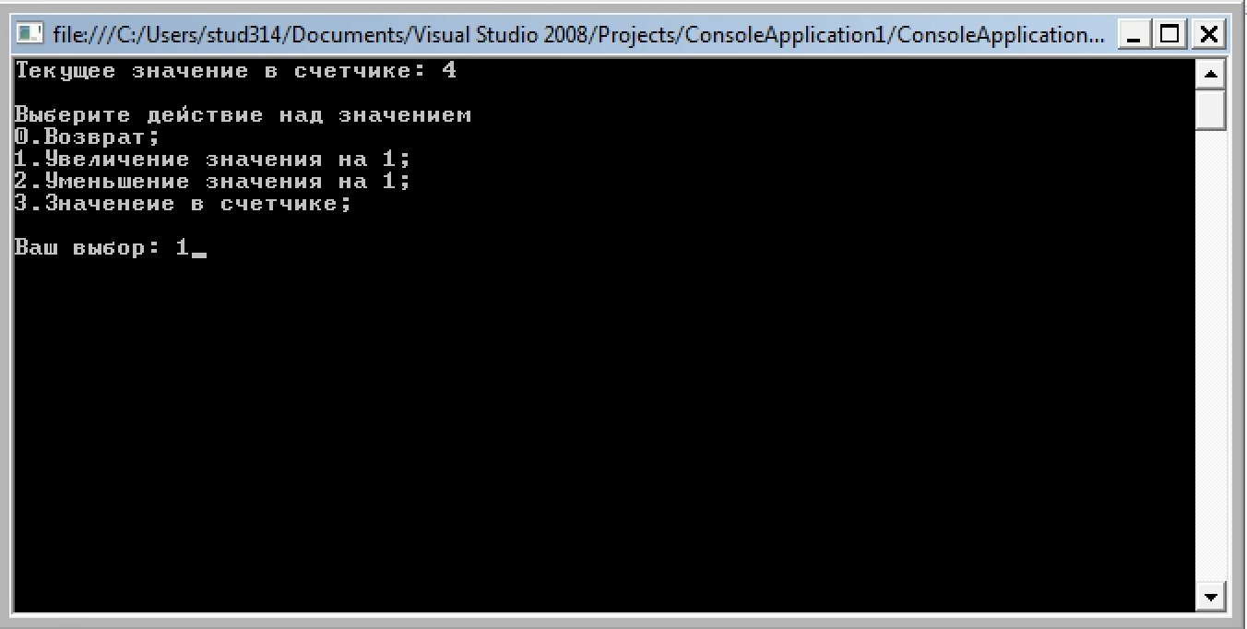
Рисунок 1
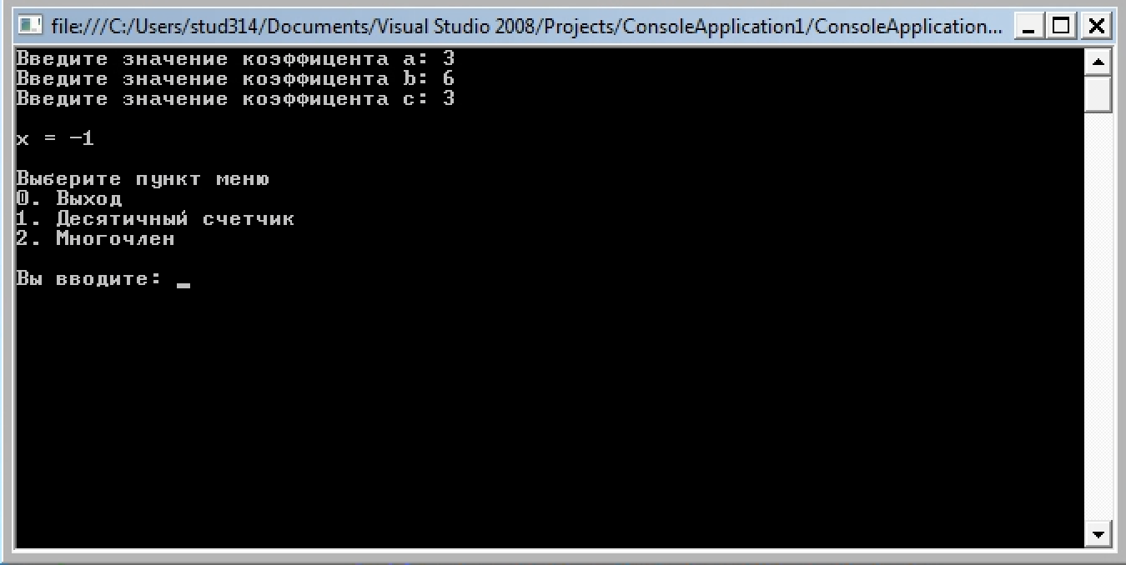
Рисунок 2
ВЫВОДЫ
В лабораторной работе были использованы конструкции языка:
- ветвления;
- цикл с предусловием;
- простейшие классы;
- вывод информации на консоль.
СПИСОК ИСПОЛЬЗОВАННЫХ ИСТОЧНИКОВ
- Шилдт, Герберт. С# 4.0: полное руководство / Герберт Шилдт; [пер. с англ. и ред. И. В. Берштейна]. – Москва [и др.]: Вильямс, 2015. - 1056 с.
- Павловская Т. А. C#. Программирование на языке высокого уровня: учебник для вузов [Текст]/ Т. А. Павловская. - Санкт-Петербург [и др.]: Питер, 2015. – 432 с.

